Nom : \_\_\_\_\_\_\_\_\_\_\_\_\_\_\_\_\_\_\_\_\_\_\_\_\_\_\_\_\_\_\_\_\_\_\_

****

Cahier de traces

(3e cycle)

|  |
| --- |
| ***Eau* les mains! : le canon à eau**  La seringue à médicament, le pistolet à eau, la paille, le compte-goutte ou la pompe sont des objets utiles ou ludiques ayant des principes de fonctionnement qui se ressemblent. Ces principes sont liés à certaines connaissances scientifiques et technologiques. La pression atmosphérique, la force gravitationnelle et l’étanchéité sont quelques concepts utiles pour comprendre le fonctionnement de ces objets.  **Votre mission**  Vous devrez transformer une seringue en canon à eau. Pour ce faire, vous devrez comprendre son fonctionnement et déterminer les meilleures conditions expérimentales pour projeter l’eau.  Attention scientifiques en herbe, les traces de votre démarche vous seront utiles pour relever le défi final! |



|  |
| --- |
| ***Contexte lié à la vie quotidienne*** |

**Les mots pour le dire...**

Pour réaliser cette activité, tu devras travailler avec une seringue à médicament (sans aiguille). Il est important de connaître les différentes parties de la seringue pour pouvoir communiquer efficacement pendant toute la durée de l’activité.

1. Nomme les parties de la seringue : corps (réservoir), embout, piston, graduations, joint d’étanchéité, poussoir, anneau de retenue.

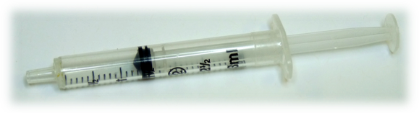

2. On te remet une seringue, un compte-goutte et un gobelet d’eau. Tu peux manipuler les instruments.

******

***Manipuler l’eau au-dessus du gobelet. Prendre soin de remettre l’eau dans le gobelet.***

Réponds aux questions suivantes :

a) Qu’elle est la première opération à faire avec le compte-goutte pour pouvoir le remplir d’eau?

|  |
| --- |
|  |

b) Qu’elle est la première opération à faire avec la seringue pour pouvoir la remplir d’eau?

|  |
| --- |
|  |

c) Que doit-on faire pour expulser l’eau du compte-goutte?

|  |
| --- |
|  |

d) Que doit-on faire pour expulser l’eau de la seringue?

|  |
| --- |
|  |

e) Dans le tableau ci-dessous, indique les similitudes et les différences que tu remarques entre ces deux objets.

|  |  |
| --- | --- |
| Similitudes | Différences |
|  |  |
|  |  |
|  |  |
|  |  |
|  |  |

3. D’après toi, comment se fait-il que le liquide reste à l’intérieur d’une seringue, d’un compte-goutte ou d’une paille qu’on tient à la verticale sans qu’on ait besoin dun bouchon?

Ce que tu retiens des expérimentations, des démonstrations et de la discussion :

|  |  |
| --- | --- |
|  |  |
|  |
|  |
|  |

**Prêt à relever le défi?**

Vous devez élaborer une démarche afin de déterminer comment projeter 2,0 mL d’eau le plus loin possible à l’aide de votre seringue. Vous devez garder des traces de votre démarche. Elles vous seront utiles au moment de la compétition finale.

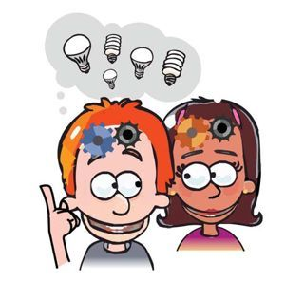

|  |
| --- |
| ***Idées initiales et hypothèse*** |

4. Comment penses-tu atteindre la plus longue distance? Formule une hypothèse.

|  |
| --- |
|  |
|  |

|  |  |  |
| --- | --- | --- |
| Cr1 Description adéquate du problème | Formulation d’une solution provisoire |  |

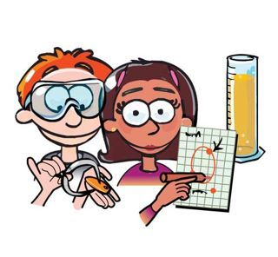

|  |
| --- |
| ***Planification et réalisation*** |
| 5. Planifie ta démarche.   * N’oublie pas d’indiquer le matériel, les outils ou les instruments nécessaires. * Indique ce qui sera mesuré ou observé. * Utilise un crayon d’une couleur différente si tu effectues des modifications ou des ajustements en cours de réalisation. * Est-ce que l’angle de tir est important? * Est-ce que la vitesse de compression du piston est importante? * Est-ce que la quantité d’eau fait une différence? |

|  |  |  |
| --- | --- | --- |
| Cr2 Mise en œuvre d’une démarche appropriée | Planification du travail |  |
| Réalisation de la démarche |  |
| Réajustement de la démarche, au besoin |  |
| Cr3 Utilisation appropriée d’instruments, d’outils et de techniques | Manipulation d’objets, d’outils ou d’instruments |  |
| Respect de la sécurité |  |



|  |
| --- |
| ***Mes résultats*** |
| 6. Compile tes observations, tes mesures ou tes résultats pour tous les essais effectués. |

|  |  |  |
| --- | --- | --- |
| Cr2 Mise en œuvre d’une démarche appropriée | Réalisation de la démarche |  |

|  |
| --- |
| ***::::Desktop:4_Bilan-2.jpgBilan*** |

7. Comment obtiens-tu la plus longue distance de projection de l’eau avec ta seringue? Explique ta réponse à l’aide de tes résultats.

|  |
| --- |
|  |
|  |

8. Est-ce que ton hypothèse de départ est **confirmée** ou **infirmée**? Explique ta réponse.

|  |
| --- |
|  |
|  |

9. En groupe, expliquez pourquoi certains facteurs ont une influence sur la distance de la projection de l’eau.

Ce que tu retiens de la discussion :

|  |
| --- |
|  |
|  |
|  |

|  |  |  |
| --- | --- | --- |
| Cr2 Mise en œuvre d’une démarche appropriée | Réalisation de la démarche |  |
| Cr4 Utilisation appropriée des connaissances scientifiques et technologiques | Production d’explications ou de solutions |  |

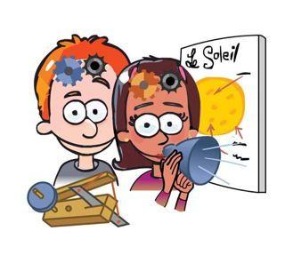

|  |
| --- |
| ***Bilan***  ***Mes apprentissages*** |

|  |  |  |
| --- | --- | --- |
|  | Le sens des mots |  |
| ❑ Étanchéité : \_\_\_\_\_\_\_\_\_\_\_\_\_\_\_\_\_\_\_\_\_\_\_\_\_\_\_  \_\_\_\_\_\_\_\_\_\_\_\_\_\_\_\_\_\_\_\_\_\_\_\_\_\_\_\_\_\_\_\_\_\_\_\_\_\_\_  \_\_\_\_\_\_\_\_\_\_\_\_\_\_\_\_\_\_\_\_\_\_\_\_\_\_\_\_\_\_\_\_\_\_\_\_\_\_\_ | |  |
| ❑ Force gravitationnelle : \_\_\_\_\_\_\_\_\_\_\_\_\_\_\_\_\_\_  \_\_\_\_\_\_\_\_\_\_\_\_\_\_\_\_\_\_\_\_\_\_\_\_\_\_\_\_\_\_\_\_\_\_\_\_\_\_\_  \_\_\_\_\_\_\_\_\_\_\_\_\_\_\_\_\_\_\_\_\_\_\_\_\_\_\_\_\_\_\_\_\_\_\_\_\_\_\_ | |  |
| ❑ Pression : \_\_\_\_\_\_\_\_\_\_\_\_\_\_\_\_\_\_\_\_\_\_\_\_\_\_\_\_  \_\_\_\_\_\_\_\_\_\_\_\_\_\_\_\_\_\_\_\_\_\_\_\_\_\_\_\_\_\_\_\_\_\_\_\_\_\_\_  \_\_\_\_\_\_\_\_\_\_\_\_\_\_\_\_\_\_\_\_\_\_\_\_\_\_\_\_\_\_\_\_\_\_\_\_\_\_\_ | |  |
| ❑ Facteur expérimental : \_\_\_\_\_\_\_\_\_\_\_\_\_\_\_\_\_\_  \_\_\_\_\_\_\_\_\_\_\_\_\_\_\_\_\_\_\_\_\_\_\_\_\_\_\_\_\_\_\_\_\_\_\_\_\_\_\_  \_\_\_\_\_\_\_\_\_\_\_\_\_\_\_\_\_\_\_\_\_\_\_\_\_\_\_\_\_\_\_\_\_\_\_\_\_\_\_ | |  |

Qu’as-tu appris de plus ?

|  |
| --- |
|  |
|  |
|  |
|  |